**GSB人工评估方法检测分析**

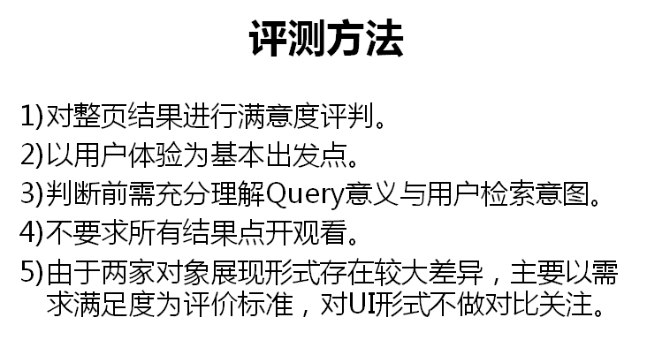

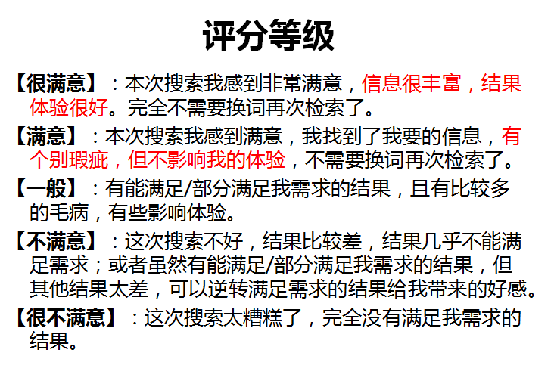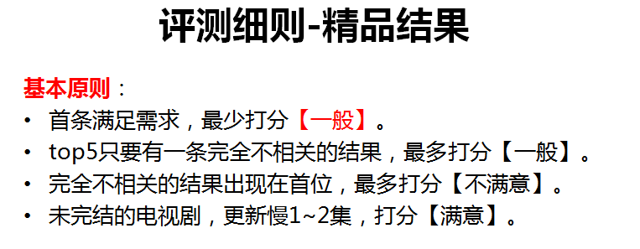

可以看到相关性上面是需要加限制的。

样本的选择：

点击的记为正样本，在用户点击的最后一条样本之前（skip_above）的是负样本，最后一条点击之后的样本随机选取负样本。

GBDT模型中，只能对样本进行加权。

1. 对于每一个session 下相关性最高默认成全命中执行如下的规则。





LR中，需要对T的权重加入正则限制。

利用非负线性回归，进行迭代是最基本的模型。相关性的权重占比不高。那么我们给相关性加正则。

记（navboost, instant_navboost, pctr, quality, quality, t）的权重分别为

记约束向量为：

建立如下的求解模型

求解得到：

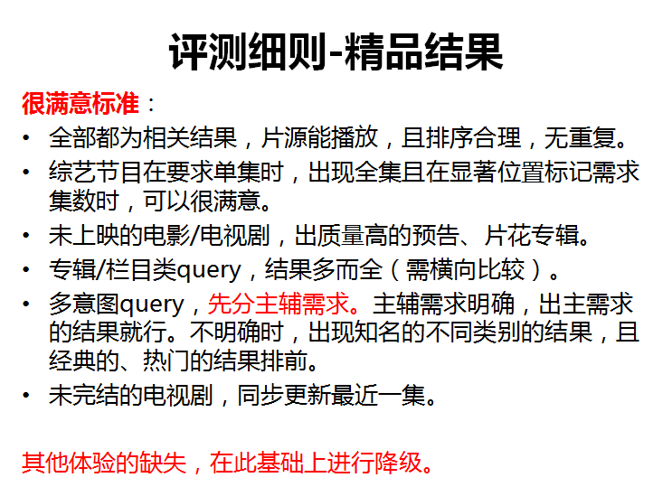

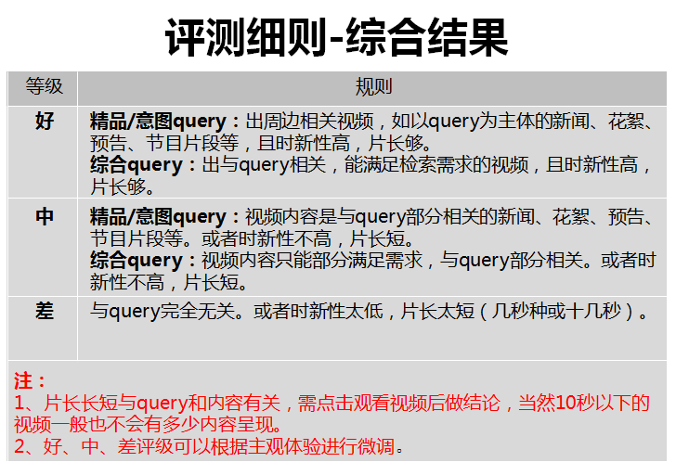

建模：时新性要高，相关性要高，时间长度要够应该排在前面。

